Как своими руками заставить мышь вибрировать
Введение
Как-то я приехал к другу в гости со своим компом. Создали сеть, поиграли, и немного утомились от компов. Решили отдохнуть и развлечься. Он у меня радио электронщик, телемастер, в общем может отремонтировать всё что угодно, человек с руками но без идей. А я наоборот, человек с идеями но без мозгов, но с руками. Он стал что то как всегда паять и модернизировать свой сверх навороченный системник. А я не зная что делать, залез к нему в ящик с хламом и стал копаться, и нашёл там обыкновенный китайский моторчик. И тут меня озарило идеей, а не вставить ли его в мышку. Просто до компа у меня была приставка Сони, и у неё джойстики были с вибро функцией, было очень прикольно играть. А тогда мы играли в Far Cry. Вот я и подумал, что будет не плохо, когда во время стрельбы, в момент когда кнопка нажата, мышка будет трястись как при отдаче.
С чего я начал
Открыл мышь Logitech. Это простая, самая распространённая оптическая проводная мышь.
Внимательно посмотрел что внутри, микросхемы, детали, кнопочки какие-то…. Скукота.
Припаял два проводка. Первый это питание +5 вольт, как потом выяснилось. Это средний провод из пяти что идут от блока, он кранного цвета. Второй провод был припаян к кнопке левой клавиши. На фото видно что это левый контакт кнопки. Красный провод, это уже мой провод который идёт к моторчику. Он обозначен красной стрелкой.
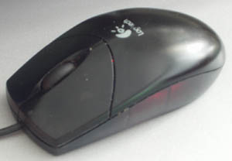
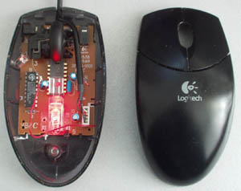
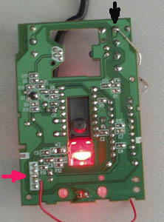
Далее… Проверяю, работает ли такая простая схема. Припаиваю вместо мотора света диод, и нажимаю кнопку. Ура! диод горит в момент, когда кнопа нажата.
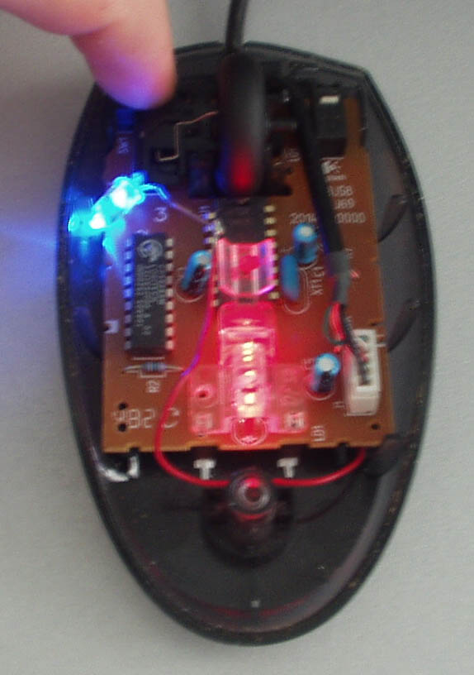
А значит, и моторчик тоже будет работать. За предварительный успех мы выпиваем по пиву и я продолжаю. Выпаял диод. И взялся за монтаж моторчика в полу пустой салон мышки. Моторчик я решил посадить на специальный клей. Этот клей быстро схватывается когда его температура падает. То есть для него нужен специальный пистолет либо паяльник. Разогреваю клей и наношу его на микросхему, и пока он растекается и пока горяч, я монтирую моторчик. Клей схватывается, после чего я начинаю заливать клей во все места, куда только можно. Это для того, чтоб мотор не оторвало во время его работы. Итак, мотор на месте. Начинаю делать грузки которые, одев на ось движка, во время вращения со смещением от оси и будут создавать вибрацию.
Всё очень просто. Я взял небольшой металлический цилиндр от ручки. Диаметром в 7 мм и длинной в 7 мм. Взял 3 свинцовые пульки от пневмо пистолета. Пассатижами их сплющил. И вставил в цилиндр, предварительно залив его горячим клеем. Пока клей не остыл в цилиндре, я его одел на ось моторчика. Клей остыл. Первый тест. Мне показалось что груза мало, так как вибрация была довольно высоко-частотная. Ну это и понятно, для более низкочастотной Вибрации нужно, либо сместить груз дальше от оси, либо добавить вес груза. Что я и сделал. Я в цилиндр вкрутил шуруп. После чего вибрация стала очень сильной и мало шумной. Вот как это выглядит.
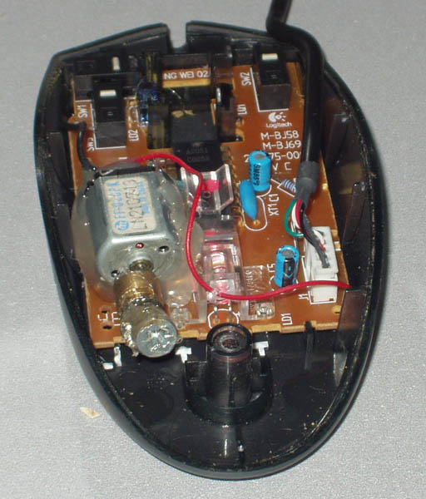
Закрыл мышь. Пару раз попробовал нажать кнопку. Радости не было придела когда она начала вибрировать. Так как результат превзошёл все ожидания. Вибрация на столько сильная что мышь трудно удержать в руках. Запустил игру, Фар Край. Попробовал пострелять из М-16 . Во время стрельбы мышь так трясёт что метко стрелять не получалось. Зато так играть было более реалистично. Тем белее что я играл лучше друга и нам как раз не хватало в игре равных сил. После того, как я стал стрелять менее метко, игра продолжалась гораздо интересней.
Вывод
Из простой мышки я сделал вибро мышку, аналогов которой в мире нет. Доказал другу что я не спалю компьютер. До смерти напугал маму. Когда она села без меня за мой комп и сделала первый клик, у неё был шок дикий. Больше она без меня за комп не садится. Стало интересней играть в Фар Край, так как имея хороший опыт и меткость играть уже скучно. Внес в свою жизнь немного разнообразия и креатива.

